1. REST client

参考文档：http://blog.720ui.com/2018/restclient_use/

1. UML Support

参考文档：<https://www.jetbrains.com/help/idea/class-diagram.html>

1. 阿里编码规约

参考文档: <https://github.com/alibaba/p3c/blob/master/idea-plugin/README_cn.md>

1. 代码注解插件；Lombok

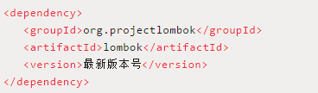

1. Free Mybatis plugin

参考文档：<https://plugins.jetbrains.com/plugin/8321-free-mybatis-plugin>

1. 代码作色工具：Rainbow Brackets

参考文档：<https://plugins.jetbrains.com/plugin/10080-rainbow-brackets>

1. RESTful 服务开发辅助工具集: RestfulToolkit

参考文档：https://plugins.jetbrains.com/plugin/10292-restfultoolkit